
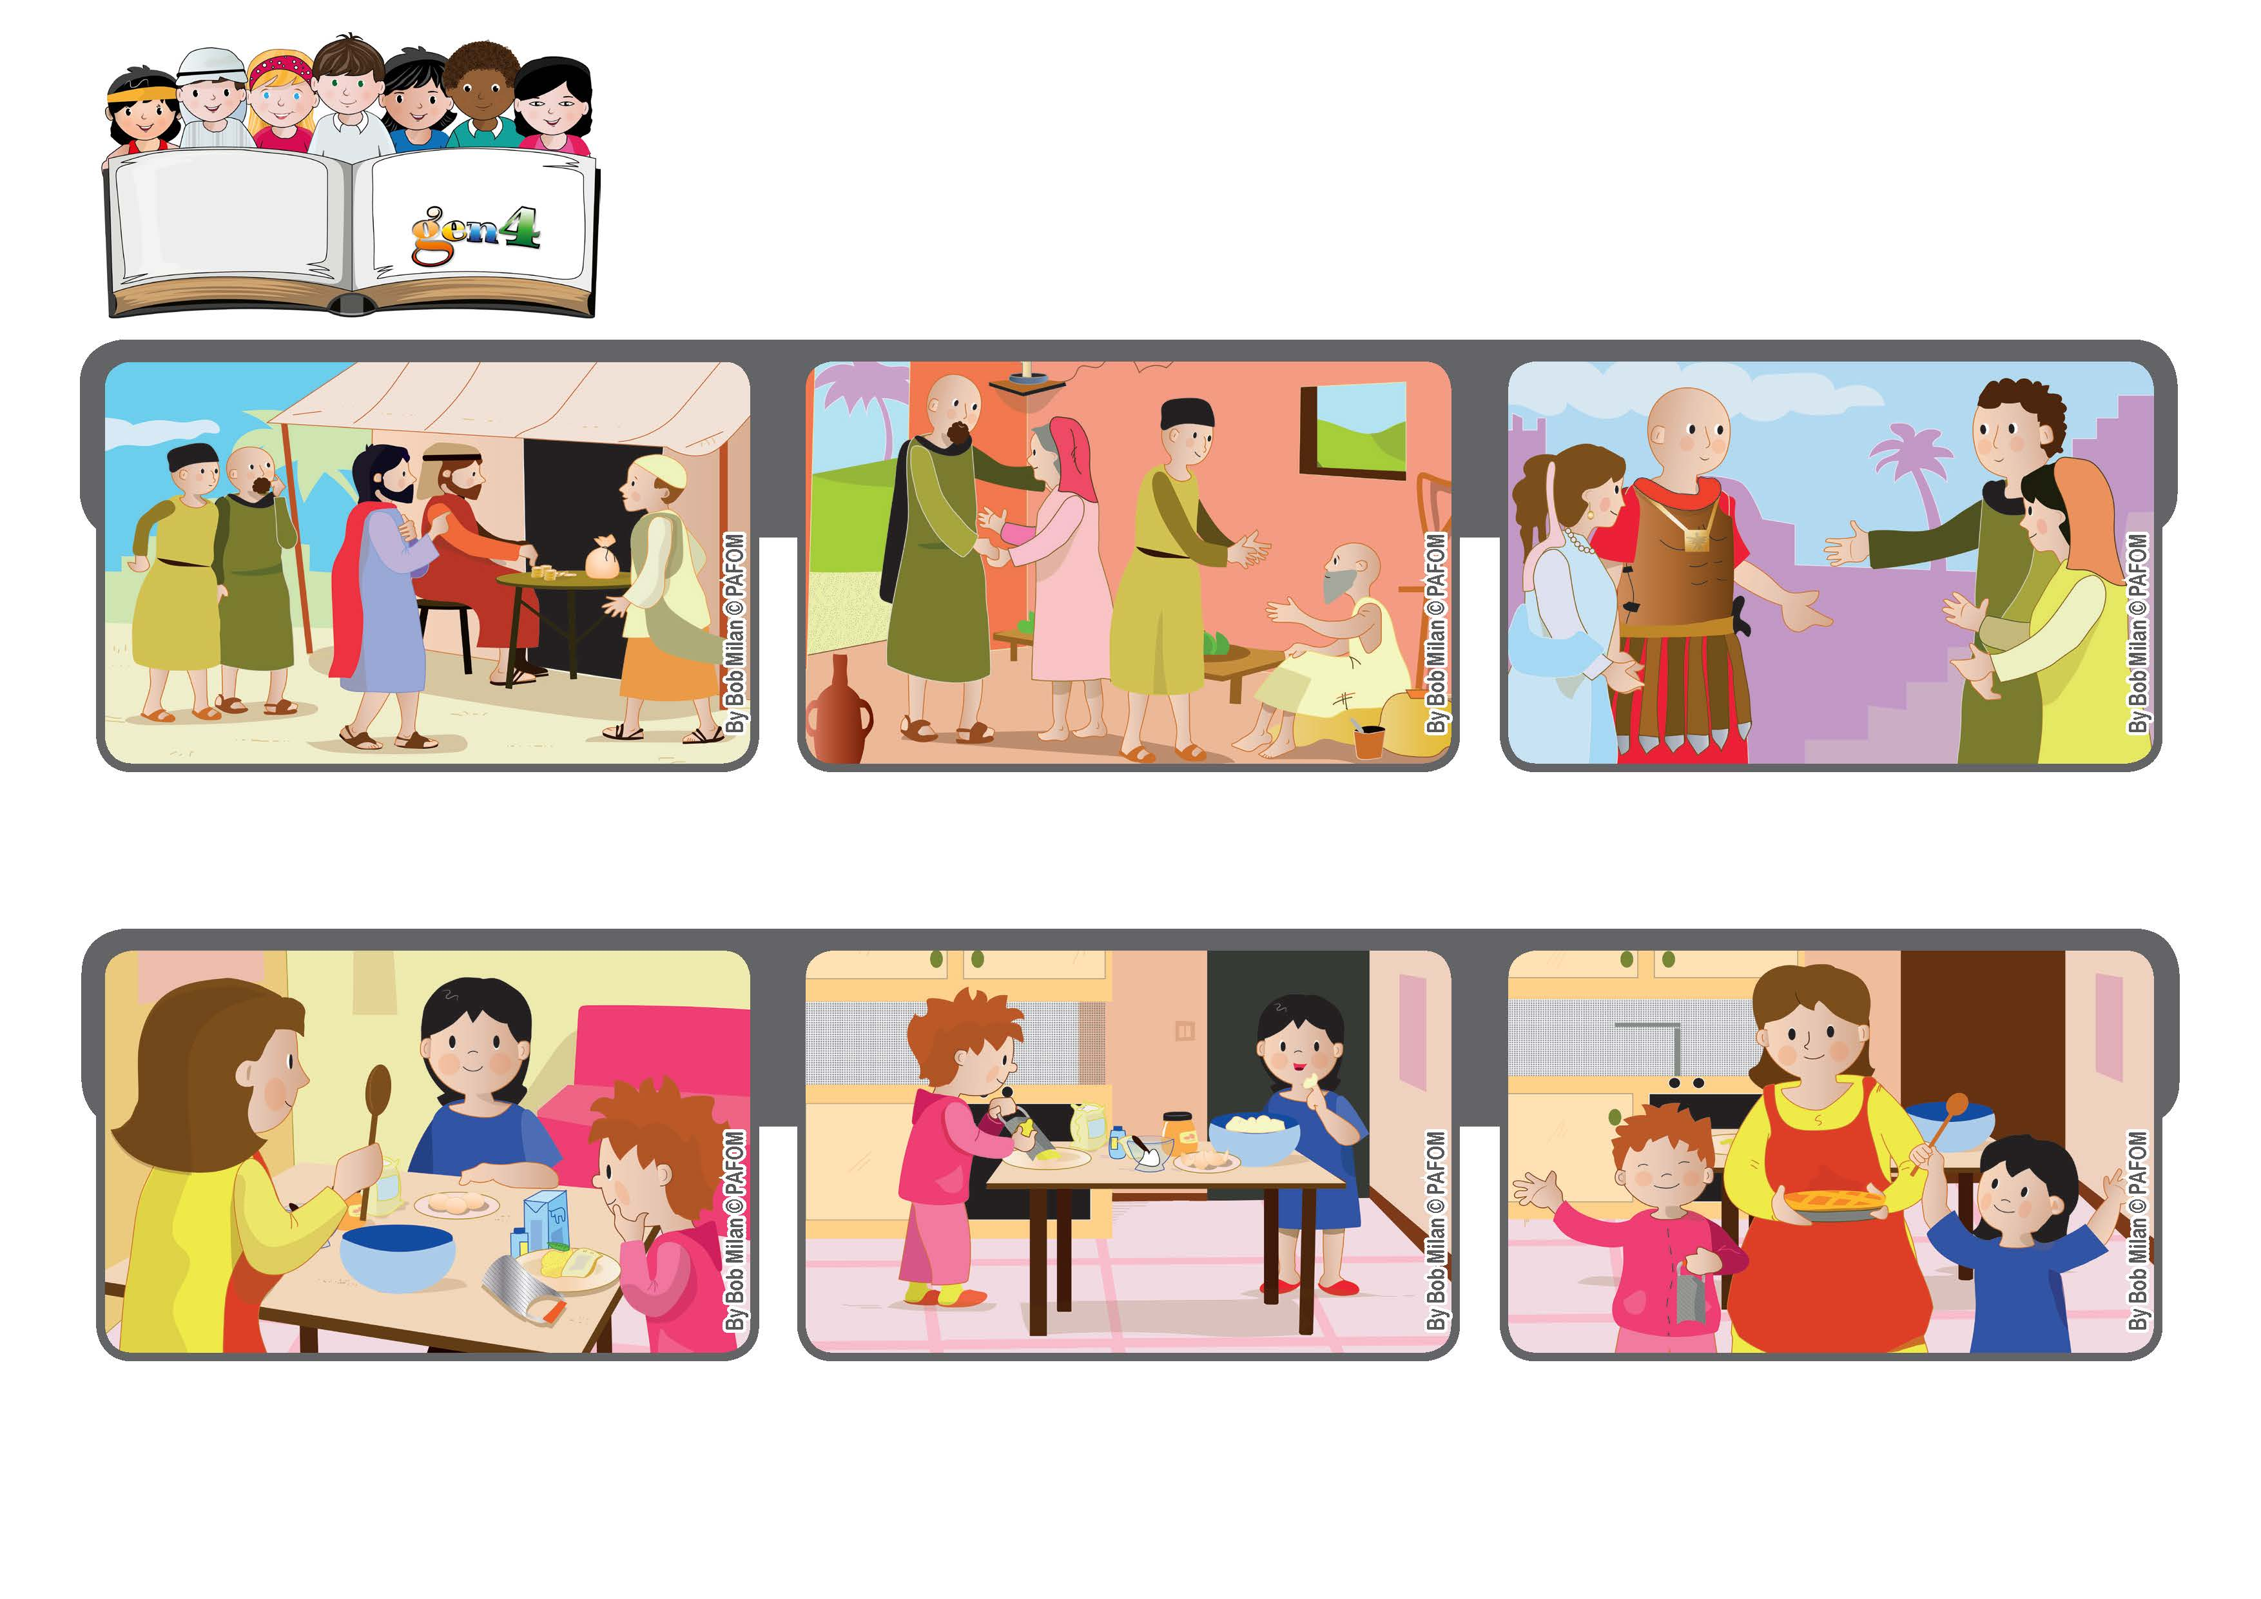
“Quem vos recebe, a mim recebe; e quem me recebe,
recebe aquele que me enviou.” (Mt 10, 40)
Junho 2020
Palavra de Vida
Acolher Jesus
(cfr. Mt 10, 40)
Os cristãos acolheram com generosidade aqueles que encontraram, sobretudo quem era diferente. Se fizermos assim, também nós acolheremos Jesus.
Onde os apóstolos chegaram, foram bem-vindos, então eles cuidaram gratuitamente, ficaram próximos dos pobres e deixaram a todos, como um dom, a paz.
Jesus chamou um por um os doze apóstolos; disse-lhes que fossem como seus “embaixadores” e explicou-lhes: quem vos recebe, a mim recebe.
Ficou realmente feliz em ver a mãe aliviada e no final divertiu-se tanto que quer voltar a fazer sempre!
Ato de amor da Emi, da Itália.
Um sábado à tarde, a mãe fez a proposta de fazer um bolo para levar para o encontro gen4. Então, a Emi e a sua irmã colocaram-se ao lado da mãe para aprenderem a fazer o bolo.
Foi preciso raspar o limão, mas a mãe disse que desta parte ela não gostava, porque depois deveria lavar o raspador. Então a Emi pensa: “Esta parte posso fazer” e imediatamente ofereceu-se para lavar o raspador.
”© PAFOM, Desenhos e textos elaborados pelo Centro Gen4”
Os gen4 são as crianças do Movimento dos Focolares, fundado por Chiara Lubich.

